آزمایش اول :ترانسفورماتورهای 3 فاز
هدف آزمایش :مطالعه ی نحوه سربندی واتصالات ترانسفورماتور3 فاز
سربندی سیم پیچ های ترانسفورماتور3 فاز:نحوه ی بستن اتصالات اولیه –نحوه بستن اتصالات ثانویه.
شرح آزمایش:
ابتدانسبت تعداد دورسیم پیچ های هرفازرابه دست می آوریم این کاربااعمال ولتاژاولیه به دورسیم پیچ اولیه یک فاز واندازه گیری ولتاژخروجی صورت می گیرد.
A₁=N₁/N2=V₁/V2=….
طبق دستورالعمل بالاسیم پیچ هارابه صورت مثلث-ستاره سربندی می کنیم ولتاژ3 فازرابه سرهای اولیه اعمال می کنیم و ولتاژ ثانویه را اندازه می گیریم.نسبت تبدیل ترانسفورماتورهارابه دست آورده،سرثانویه رابه سرهای باروصل کرده نسبت جریان خط ثانویه رابه جریان خط اولیه بدست می آوریم.
باقراردادن یک ولتمتردراولیه (بین فاز a ونول)توان تکفازورودی به سیستم رااندازه می گیریم حال طبق دستورالعمل سیم پیچ هارابه صورت ستاره-ستاره سربندی می کنیم وولتاژ3 فازرابه سرهای اولیه اعمال می کنیم وولتاژخط(خط به خط)را درثانویه ترانس اندازه می گیریم با استفاده ازمقادیر ولتاژهای فازوخط نسبت تبدیل رااندازه می نماییم.
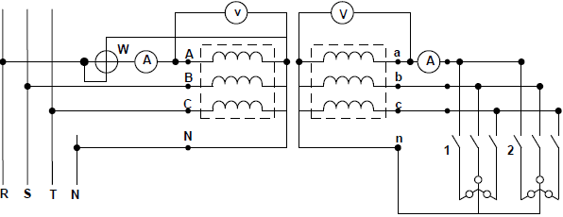
خواسته های آزمایش:
1-نمودار p_{1(I1),I1(I2),V2(I2)} را رسم نمایید

V₂ I₁ p

I₂ I₂ I₂

2-راندمان رادرهرپله بارمحاسبه کنیدونمودار sigma I₂ رارسم نمائید.
درپله بارصفر =P₂/P₁*100=V₂I₂/P₁* 100=113(0)/8.16*100=0%
درپله باریک =P₂/P1*100=V₂I₂/P1*100=110(760)/87.7*100=95.32%
درپله باردو =P₂/P1*100=V₂I₂/P1*100=1.8(1314)/169.1*100=96.697%

3-تنظیم ولتاژترانسفورماتوررابه دست آورده ونموداربرداری مربوطه رارسم نمائید.
%V_{P}=V_{nL}-V_{fL}/V_{fL}(100)=113-108/108*100=5.05
سوالات:
-درترانسفورماتورهای فشارقوی،سیم پیچ ثانویه (فشارضعیف)رادرلایه زیرین وسیم پیچ اولیه (فشارقوی)رادرلایه بیرون می پیچندعلت این امراتوضیح دهید.
سیم پیچی زیرین روی هسته قرار دارد و معمولا هسته را زمین می کنندبه این ترتیب عایق موردنیازبین سیم پیچ هسته که می یابد.

-درسربندی سیم پیچ های ثانویه به صورت ستاره اگرجهت سیم پیچ اشتباه باشد ولتاژ سر آن باسرسیم پیچ های دیگرچقدرخواهدبود؟
برابرولتاژهرخازنی خواهدبود.

آزمایش دوم :گروه های برداری ترانسفورماتوروفاز
هدف ازمایش:بررسی وتعیین گروه برداری یک ترانسفورماتورسه فاز
شرح آزمایش:می دانیم که برای تعیین گروه برداری یک ترانسفورماتورمی توان ازسه روش زیراستفاده کرد.
1-روش اسیلسکوپ 2-روش واتمتری 3- روش ولتمتری(صنعتی)
دراین آزمایش برای تعیین گروه برداری ترانسفورماتورازروش های 2و3 استفاده می شود.
روش صنعتی:
دراین روش تعیین گروه ترانسفورماتوربا استفاده ازیک ولتمتر و اندازه گیری ولتاژهاوسپس ترسیم بردار ولتاژهاصورت می گیردفرض می کنیم سراتصال ورودی ترانسفورماتورA B C واتصال خروجی a b c دردسترس است.
ابتداترانسفورماتوررابه شبکه وصل می کنیم بااندازه گیری ولتاژ AB وبافرض متعادل بودن ولتاژهای اولیه مثلث اولیه را رسم می کنیم سپس جهت هم پتانسیل کردن یک نقطه از مثلث ولتاژاولیه وثانویه دونقطه Aوa رابه هم وصل می کنیم بنابراین نقطه a همان نقطه A برروی مثلث بردارولتاژهای اولیه خواهدبود.
برای تعین نقطه ی b ولتاژ Bb و cb رااندازه می گیریم سپس به مرکز B وبه شعاع Bb وبه مرکز c وبه شعاع cb دوکمان رسم می کنیم محل تلاقی دوکمان نقطه b رامشخص می کند برای تعین نقطه c نیزولتاژهای Bc و Cc رااندازه می گیریم سپس به مرکز B وبه شعاعBcوبه مرکزc وبه شعاع Cc دوکمان رسم می کنیم نقطه ی c محل تلاقی این دوکمان خواهدبود.
بامشخص شدن دو راس b و c معلوم بودن راس a مثلث abc ولتازهای ثانویه را رسم می کنیم.پس ازرسم مثلث ولتاژهای اولیه وثانویهاختلاف فازیازاویه بین ضلعهای متناظردرجهت
عقربه های ساعت گروه ترانس رامشخص می کند.
با استفاده از روش صنعتی گروه ترانسهای زیر را تعین می کنیم ابتدا اتصال مربوط بروی ترانسفو ر ماتورهسته سپس بااندازه گیری ولتازبه تعین گروه اقدام می نماییم.
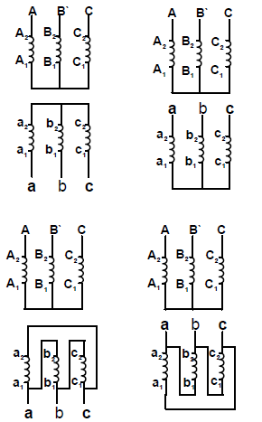
 | V_{AB} | V_{Bb} | V_{cb} | V_{Bc} | V_{cc}
حالت الف | 375 | 183 | 325 | 323 | 184
حالت ب | 375 | 567 | 505 | 504 | 574
حالت ج | 375 | 285 | 394 | 284 | 286
حالت د | 375 | 473 | 395 | 475 | 479
 | 375 | 180 | 326 | 322 | 184

حالت الف) 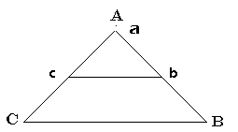

حالت ب) 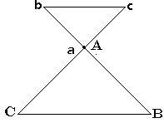

حالت ج ) 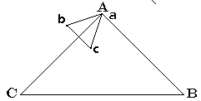

حالت د ) 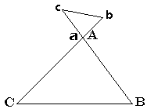

آزمایش سوم :کارموازی ترانسفورماتورهای 3فاز
هدف آزمایش:موازی بستن ترانسفورماتورهای3فازوبررسی تقسیم جریان بین آنها
شرح آزمایش:درابتداباتوجه به شرایط موازی کردن ترانسفورماتورهاابتدادوترانس راباهم موازی می کنیم.
مطابق شکل صفحه (3-2) بارداری دوترانسفورماتورموازی
حال بارروشن کردن لامپ هاوافزودن یکی یکی بارهامواردلازم را درجدول زیریادداشت می کنیم.

Load | 0 | 1 | 2 | 3 | 4
I₂ | 48mA | 436 | 824 | 1201 | 1574mA
I₁ | 47 | 331 | 707 | 1078 | 1440A
I_{L} | 0 | 0.76 | 1.53 | 2.27 | 3.02A
P_{L} | 0.1 | 81.20 | 160.7 | 237 | 311w
نسبت جریان هرترانسفورماتوررابه جریان بار بدست می آوریم:
I_{2,0}/I_{L,0}=0.048/0=0 I_{2,1}/I_{L,1}=0.436/0.76=0.574
I_{2,2}/I_{L,2}=0.824/1.53=0.538 I_{2,3}/I_{L,3}=1.201/2.27=0.529
I_{2,4}/I_{L,4}=1.574/3.02=0.521
I_{1,0}/I_{L,0}=0.047/0=0 I_{1,1}/I_{L,1}=0.331/0.76=0.435
I_{1,2}/I_{L,2}=0.707/1.53=0.462 I_{1.3}/I_{L,3}=1.078/2.27=0.475
I_{1,4}/I_{L,4}=1.440/3.02=0.477
درصدتوان هرترانس رانسبت به توان کل باربه دست می آوریم:
P₂=3V₂I₂cos P₂=P₁=600 w 3فاز P₂=P₁=200 w تکفاز
200/0.1=2000 200/81.20= 2.46 200/160.7=1.244
200/237=0.843 200/311=0.643
سوالات:
-علت اختلاف توزیع قدرت بین ترانس های موازی شده چیست؟
عدم تساوی امپرانس پریونیت سری ترانسفورماتورهاکه باعث عدم توزیع متعادل توان بین دوترانسفورماتوردرحالت بارداری می شود.
-درصورتی که نسبت تبدیل ترامنسهاکاملامساوی نباشندچرااتفاقی می افتد؟
عدم تساوی دامنه وفازولتاژهای دوترانسفورماتورباعث ایجادجریان گردشی بین دوترانس وکاهش ظرفیت آنهامی شوداین پدیده دراین حالت بی باری قابل مشاهده است.
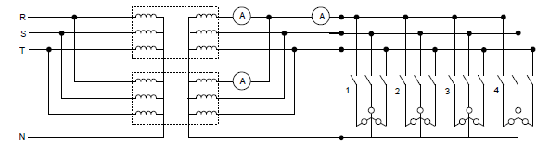

آزمایش چهارم:مدارمعادل ماشین آسنکرون
هدف آزمایش:بدست آوردن پارامترهای مدارمعادل ماشین آسنکرون
شرح آزمایش:برای بدست آوردن پارامترهای مدارمعادل ماشین آسنکرون سه آزمایش زیررا روی ماشین انجام می دهیم.
NLالف)آزمایش بی باری
دراین آزمایش موتورالقایی رابه حالت بی بارراه اندازی می کنیم.می توان این کارراباوصل مستقیم ولتاژشبکه به پایانه های موتورانجام داد.روش بهتراین است که ولتاژراازطریق یک اتوترانسفورماتوربه پایانه های موتوروصل کرده وولتاژ راتا ولتاژشبکه افزایش دهیم.دراین حالت بایدولتاژجریان وتوان ورودی به موتور را اندازه بگیریم.
I_{NL}=0.92 A
V_{NL}=216 V Z_{NL}=V_{NL} /I_{NL}=216/0.92=225
P_{NL}=50 W PNL=P_{NL/3} / I²_{NL}=50/3(0.92)²=19.7
X_{NL}= Z²_{NL-}R²_{NL} = (225)²-(19.7)²= 224.136=X₁+X_{m}
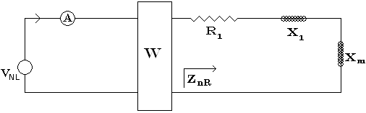
ثابتP=P_{NL}-3R_{NL} I²_{NL}=50-3(19.7)(0.92)²=-0.022

BRب)آزمایش روتورقفل شده
دراین آزمایش ولتاژکاهش یافته شبکه ازطریق اتو ترانس به پایانه های موتور وصل می شود.
روتورماشین قفل شده باحتیاط بدست نگه داشته می شودولتاژشبکه آهسته افزایش داده می شودتاموتورجریان نامیش راازشبکه بکشددراین حالت ولتازاعمالی،جریان وتوان ورودی راثبت می نمائیم.

I_{BR}=103 A
V_{BR}=44 v
P_{BR}=49.69 w
Z_{BR}=V_{BR}/I_{BR}=49/1.3=37.69 37.7
X_{BR}= Z²_{BR}-R²_{BR}=23.6
R_{NL}=P_{BR}/3I²_{BR}=49.69/3(1.3)²=9.80

R_{BR}=R₁+R₂=49.69/(1.3)²=29.40
X_{BR}=X₁+X₂ X₁=X₂= X_{BR} /2 = 23.6 /2=11.8
X_{m}=X_{NL}-X₁= 224.126 -11.8 =212.336
مدارمعادل:
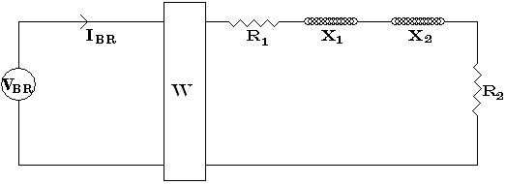
R_{BR}=R₁+R₂

^{DCج)آزمایش}
برای اندازه گیری مقاومت استاتورپایانه های موتور را ازشبکه جدامی کنیم وبایک اهم مترمقاومت بین دوسر رااندازه می گیریم مقاومت R₁ معادل نصف مقدارنشان داده شده است.برای اندازه گیری R₁ می توان ازیک ولتاژ DC واندازه گیری جریان استفاده کرد.
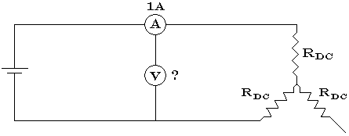
^{I}_{DC}=1A V_{DC}=34 v V_{DC}/I_{DC}=2R_{Dc} R_{DC}=V_{DC} /2=34/2=17
R₂=R_{BR}-R=29.40-174=12.40
سوالات:
1-چراجریان بی باری موتورآسنکرون ازجریان بی باری یک ترانسفورماتوربیشتراست؟
به خاطروجوداصله هوایی I_{Q} درموتورهابزرگترازجریان تحریک درترانس هااست.درموتورهاجریان تحریک بین30تا50 درصدجریان نامی موتوراست درحالیکه درترانسفورماتورهابین1تا5درصدجریان نامی است.
2-چراسرعت موتورآسنکرون همیشه ازسرعت سنکرون کمتراست؟
چون همیشه موتوردارای مقداری بارمکانیکی می باشدحتی درحالت بی باری،لغزش موتورهمواره بزرگترازصفرودرنتیجه سرعت آن کمترازسرعت سنکرون است.
3-آیابدست آوردن R₁باولتاژ DC می تواندمقدارمقاومتاستاتور رادقیقادرحالت کاری موتورمشخص کند؟
به دلیل وجودپدیده ی اثرپوستی مقاومت AC بیشترازمقاومت DC می باشدکه ازاین رواین نوع اندازه گیری بااندکی تقریب همراه است.

آزمایش پنجم:بارداری موتور آسنکرون
هدف آزمایش:بررسی موتورآسنکرون درزیربار و روابط سرعت وگشتاور
شرح آزمایش:ابتدامدارآزمایش رامطابق شکل زیرمی بندیم.
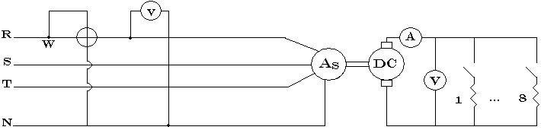
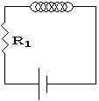
سپس ولتاژاعمالی به موتور راتا v 380افزایش می دهیم مقادیرجریان،ولتاژوتوان رایادداشت می کنیم.توان که درحالت بی باری توسط موتوردریافت می شودصرف تلفات مسی استاتوروتلفات گردشی می شوند)تلفات هسته داخل تلفات گردشی لحاظ می شوند )بنابراین با داشتن مقادیرR1وI1وتوان ورودی موتور می توان گفت که تلفات چرخشی چقدرمی باشنداین تلفات گردشی رادرکل آزمایش ثابت فرض می کنیم.
P_{rot}=pin_{NL}-3R₁I₁²
سپس باواردکردن یک یک بارهامقادیرولتاژ،جریان وتوان ورودی وسرعت موتور راثبت می نماییم.بااستفاده ازروابط گفته شده درهرمرحله لغزش ضریب توانPF ،گشتارالقاشده،توان خروجی وراندمان رادرهرمرحله محاسبه می کنیم.
 | بار | 0 | 1 | 2 | 3 | 4 | 5 | 6
اندازه گیری | I_{1جریان ورودی}  V_{1ولتاژاعمالی}  Pinتوان ورودی  Nmسرعت | 0.91 | 0.92 | 0.98 | 1.033 | 1.131 | 1.224 | 1.263
 |  | 217 | 217 | 217 | 217 | 217 | 217 | 217
 |  | 55.46 | 86.59 | 116.7 | 148 | 169 | 197.6 | 208
 |  | 2799 | 2954 | 2930 | 2906 | 2881 | 2852 | 2840
محاسبه | sلغزش  PFضریب توان  گشتاورالقاشده  Poutتوان خروجی  راندمان | 0.007 | 0.0153 | 0.0233 | 0.0313 | 0.0396 | 0.0493 | 0.0533
 |  | 0.0936 | 0.144 | 0.182 | 0.216 | 0.23 | 0.248 | 0.253
 |  | 0.0186 | 0.13 | 0.22 | 0.3 | 0.35 | 0.41 | 0.43
 |  | 40.14 | 39.36 | 66.78 | 88.69 | 102.65 | 120.65 | 126.03
 |  | 48.5 | 47.5 | 58.22 | 62.12 | 62.02 | 62.29 | 61.84

^{محاسبه موردنیاز:}
^{n}_{s}=120f/p=120(50)=3000 rpm
محاسبه لغزش:
S_{NL}=n_{s}-N_{mNL}/n_{s}=3000-2979/3000=0.007
S₁=n_{S}-n_{m1}/n_{S}=3000-2954/3000=0.0153 S₂=n_{S}-n_{m2}/n_{S}=3000-2930/3000=0.0233
S₃=3000-2906/3000=0.0313 S₄=3000-2881/3000=0.0396
S₅=3000-2852/3000=0.0493 S₅=3000-2840/3000=0.0533
:PF محاسبه
P_{F}=cos =pin/3V₁ I₁ P_{F0}=cos =pin₀/3V₁ I₁
=55.46/3(217)(0.91)=0.0936 P_{F1}=cos =86.59/3(217)(0.92)=0.144
P_{F2}=116.7/3(217)(0.98)=0.182 P_{F3}=148/3(217)(1.053)=0.216
P_{F4}=169/3(217)(1.131)=0.23 P_{F5}=197.6/3(217)(1.224)=0.248
P_{F6}=208/3(217)(1.263)=0.253
گشتاورالقاشده:
P_{A} =Pin-P_{cu}-P_{core} P_{core}=50-19.7(0.93)²=33.32
P_{c u,S} =3R₁I₁²=3(197)(0.91)²=16.31
P_{A} =55.46-16.31-33.32=5.83
P_{conV} =(1-S)_{PA} =(1-0.007)5.83=5.789
P_{out} =P_{conV}-P_{FW}=5.789
W_{S} =2 n_{S}/60=2 (3000)/60=314 Z_{ind}=P_{A} /w=5.83/314=0.185
راندمان: بقیه رانیزبه همین شکل بدست می آوریم.
% =P_{out}/Pin *100=40.14/55.46*100=48.5%
سوالات:
نمودارسرعت برحسب باررارسم کنید.تنظیم سرعت رابرای موتورالقایی به دست آورید. _
n_{nl} سرعت بی باری و n_{fl} سرعت بارکامل می باشد.
%S_{R}=n_{NL}-n_{f L}/S_{FL} *100=2979-2840/2840 *100=4.89 %
_نمودارگشتاربرحسب سرعت رارسم نمایید.توضیح دهیدنموداربه دست آمده کد ام قسمت ازنمودارکامل گشتارسرعت موتوراست؟
این نمودارمربوط به قسمت دوم نمودارکامل گشتارسرعت موتوراست که درناحیه کارمی باشدیعنی
S=0 n=n_{S}
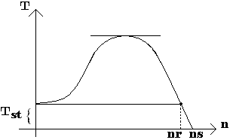
_باراعمال شده به شفت موتور راتاکجامی توان افزایش داد؟
ازلحاظ تئوری وبدون درنظرگرفتن محدودیتهای گرمایی باراعمال شده به شفت راتانقطه ماکزیمم نمودارگشتاور_سرعت می توان افزایش داد.این نقطه راگشتاورشکست می نامند.این گشتاوربا دردست داشتن پارامترهای موتورقابل محاسبه است که مقدارآن درحدود3برابرگشتارنامی موتور می باشد.
_اگردرلحظه راه اندازی بارنامی موتوربه آن اعمال شده باشدچه اتفاقی می افتد؟
ازآنجاکه گشتاور راه اندازی درموتورالقایی بیشترازگشتاورنامی است می توان بارنامی این موتور را ازابتدابه موتوراعمال کرده واین مساله مشکلی برای موتورایجادنمی کند.

آزمایش ششم:ژنراتورآسنکرون
هدف آزمایش:بررسی حالت کارژنراتوری ماشین آسنکرون
شرح آزمایش:همانطورکه می دانیم مولدآسنکرون به دوطریق مورداستفاده قرارمی گیرد:
1_موازی باشبکه
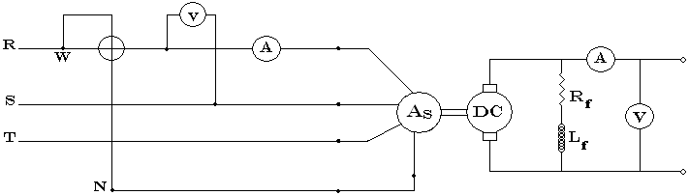
پس ازآنکه مطمئن شدیم ماشین به شبکه وصل نیست آن راراه اندازی کرده وجهت چرخش آن را مشخص می کنیم.همچنین ولتاژوجریان بی باری رانیزیادداشت می کنیم سپس ماشین القایی راخاموش کرده وموتور dc شنت را راه اندازی کرده ومطمئن می شویم که جهت دور آن باجهت دور ماشین آسنکرون یکسان است.
دور ماشین dc رادرحدوددورسنکرون(کمی کمتراز3000 دوربردقیقه)به گردش درمی آوریم ماشین آسنکرون راروشن می کنیم باتغیردورماشین dc مقادیرجریان و توان ماشین آسنکرون را یاداشت نموده وجدول زیررابررسی می کنیم. درحین انجام آزمایش دقت می کنیم که جریان های ماشین dc وماشین القایی ازمقادیرنامی خود تجاوز ننمایند همچنین ولتاژماشین آسنکرون راثابت نگه میداریم .
 | rpm دور | 2987 | 3010 | 3030 | 3050 | اندازه گیری  اندازه گیریظظ
شنتdc | V ولتاژ | 219 | 224 | 228 | 230
 | A جریان | 0.3 | 0.9 | 1.37 | 1.80
آسنکرون  a_{c} | V ولتاژ | 224 | 225 | 222 | 224
 | A جریان | 1 | 1.07 | 1.12 | 1.2
 | w توان اکتیو | 49.6 | 9.87 | 27.2- | 52.63-
 | % لغزش | 0.43 | 0.33- | 1- | 1.696- | محاسبا ت
 | ضریب توان | 0.22 | 0.0409 | 0.11- | 0.21-
 | Var توان راکتیو | 218.53 | 240.55 | 247.11 | 262.81

لغزش:
N_{S}=120f/P=120(50)/2=3000 rpm
S₁=n_{S}-n_{r}/n_{S}*100=3000-2987/3000 *100=0.43
S₂=3000-3010/3000 *100=-0.33 S₃=3000-3030/3000 *100=-1
S₄=3000-3050/3000 *100=-1.666
:PFمحاسبه
P=EIcos P_{F}=cos =p/EI
Cos =49.6/1.224=0.22 =cos⁻¹(0.22)=77.34
Cos =9.87/1.07(225)=0.0409 =cos⁻¹(0.0409)=87.66
Cos =-2707/1.12(222)=-0.11 =cos⁻¹(-0.11)=96.32
Cos =-56.63/1.2(224)=-0.21 =cos⁻¹(-0.21)=102.12
محاسبه توان راکتیو:
Q=VIsin Q₁=1.224*sin(77.3)=218.52
Q₂=1.07*225*sin(87.66)=240.55
Q₃=1.12*222*sin(96.32)=247.11 Q₄=262.8
2-حالت مستقل ازشبکه:
مدارمقابل شکل زیربسته وموتورشنت را راه اندازی می کنیم.
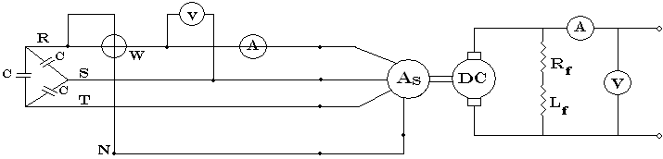
دورماشین dc رادرابتداکمی کمترازدورسنکرون تنظیم می کنیم وسپس باتغییردورمقادیرجریان و ولتاژ وتوان رایادداشت می کنیم.
 | rpmدور | 243 2505 2630 | اندازه گیری
شنت dc | Vولتاژ | 149 157 173
 | Aجریان | 1.14 1.21 1.33
آسنکرون  ac | V ولتاژ | 179 188 202
 | A جریان | 1.1 1.2 1.35
 | W توان اکتیو | 3.973 3.64 4.5
 | % لغزش | 19 16.5 12.33 | محاسبه
 | ضریب توان | 0.0176 0.0161 0.0165
 | Vor توان راکتیو | 196.87 225.57 272.66
لغزش:
S₁=n_{S}-n_{r}/n_{s} *100=3000-2430/3000 *100=19
S₂=3000-2505/3000 *100=16.5
S₃=3000-2630/3000 *100=12.33
:PFمحاسبه
Cos =P₁/E₁I₁=3.47/11(179)=0.0176
Cos =3.64/1.2(188)=0.0161
Cos =4.5/1.35(202)=0.0165
محاسبه توان راکتیو:
Q₁=E₁I₁sin =179*1.1sin(88.99)=196.87
Q₂=188*1.2sin(89.07)=225.57
Q₃=272.66
سوالات:
_ژنراتورآسنکرون درمقایسه باژنراتورسنکرون چه معایب ومزایایی دارد؟
ژنراتورآسنکرون سرعتش به بارشبکه بستگی دارد ماشین آسنکرون درحالت ژنراتوری
ازشبکه توان راکتیومی گیردولی ژنراتورسنکرون ازبانک خازنی.
ازمزایای دیگرماشین سنکرون این است که جزوماشین های دوتحریک محسوب می شود زیراسیم پیچی رتورآن توسط منبع dc تنغذیه می شودوازاستاتورآن جریان AC می گذردولی درماشین القایی تنهاعامل تحریک جریان استاتورمحسوب می شود.

آزمایش هشتم:مشخصه بی باری(مغناطیسی)واتصال کوتاه ژنراتورسنکرون
هدف آزمایش:به دست آوردن منحنی های بی باری واتصال کوتاه مربوط و X_{s}
شرح آزمایش:برای به حرکت درآوردن ژنراتورسنکرون بایستی ازیک محورمکانیکی استفاده شوددراین آزمایش برای چرخاندن ژنراتورازیک موتور dc استفاده می شودقبل ازشروع آزمایش مقادیرنامی ژنراتورسنکرون وموتور dc راازروی پلاک آنهاخوانده وجدول زیررامی نویسیم.
10A جریان نامی آرمیچر200 Vولتاژنامی موتور
1500rpm سرعت نامی موتور0.62Aجریان نامی تحریک موتور
5.7A جریان آرمیچرژنراتوردرحالت 380V ولتاژ ژنراتور درحالت
1500rpm سرعت نامی ژنراتور3Aجریان تحریک ژنراتور
حال مدارآزمایش رامطابق شکل زیرمی بندیم.
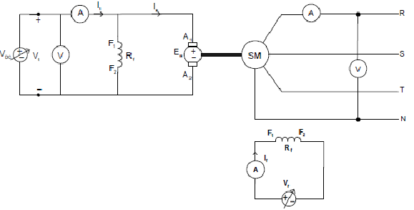
الف)آزمیاش بی باری:
پس ازبستن مدارولتاژدوسرموتور dc رابه آرامی بالامی بریم.
دقت می کنیم که جریان موتوربیشترازجریان نامی آن نشودپس ازاطمینان ازصحت مدارولتاژمدا را افزایش می دهیم تاموتوربه سرعت نامی ژنراتوربرسد.حال باثابت نگه داشتن مقدارسرعت،جریان تحریک ژنراتوررازاصفرتامقدارنامی آن تغییرداده واعدادمربوط به منحنی رفت رادرجدول زیریادداشت می کنیم.
رفتI_{f(A)} | 0 | 0.51 | 1 | 1.5 | 2 | 2.38 | 3.8
رفت V_{E(v)} | 10 | 101 | 176 | 219 | 243 | 260 | 275
برگشتI_{f(A)} | 0 | 0.5 | 1 | 1.5 | 2 | 2.38 | 3.8
برگشتV_{E(v)} | 12 | 108 | 181 | 222 | 246 | 264 | 275

اکنون باکاهش جریان تحریک ازمقدارنامی تاصفراعدادمربوطبه منحنی برگشت رانیزدرجدول بالامی نویسیم.
ب)آزمایش اتصال کوتاه :
درمدارقبل ترمینالهای ژنراتوررااتصال کوتاه می کنیم (دریکی ازفازهاآمپرمترقرارمی دهیم)پس از اطمینان عامل ازصفربودن جریان تحریک ژنراتور رابه آرامی ازمقدارصفرافزایش می دهیم جریان تحریک راحداکثرآنقدرافزایش می هیم که جریان آرمیچربرابرجریان نامی آن می شودباتغییرجریان
تحریک ازصفرتاحداکثرمجاز،جدول زیرراکامل می کنیم.
I_{f (A)} | 0 0.31 0.56 0.82 1.9 1.37 1.56 1.79
I_{sc(A)} | 0.16 1.02 1.6 2.3 3.05 3.8 4.32 4.96

سوالات
1-درازمایش اتصال کوتاه در حالتی که جریان برابرجریان نامی ارمیچراست با تغییر سرعت چه تغییری در مقدار جریان اتصال کوتاه رخ می دهد علت ان را توضیح دهید ؟
باتغییر سرعت جریان اتصال کوتاه تغییر چندانی نمی کند اگر از مقاومت اهمی ارمیچر صرف نظر شود در حالت اتصال کوتاه تنها عنصر موجود در مدار معادل xsمی باشد که جریان اتصال کوتاه نسبت ولتاژتولید بر ان می باشد از انجا که هم ولتاژتولیدی وهم xsمتناسب باسرعت می باشد با تغییر سرعت نسبت انهاودر نتیجه جریان اتصال کوتاه ثابت باقی می ماند
2- درحالت بی باری وقتی جریان تحریک به مقدار نامی می رسد بدلیل اشباع مغناطیسی هسته منحنی غیر خطی می شود در حالی که در حالت اتصال کوتاه با همان جریان تحریک منحنی کاملا خطی است علت را توضیح دهید ؟
درحالت اتصال کوتاه مدار تقریبا سلفی خالص می باشد و جریان ارمیچر نسبت به ولتاژتولیدی ژنراتور90درجه پس فاز می باشد از این رو عکس العمل ارمیچر مغناطیس زدایی کرده وشار هسته را کاهش می دهد بنابر این در ازمایش اتصال کوتاه هسته هیچگاه اشباع نخواهد شد

ازمایش نهم:مشخصه خارجی ژنراتور سنکرون مستقل از شبکه و موازی کردن ژنراتور سنکرون با شبکه بی نهایت (سنکرونیزاسیون)
_{شرح آزمایش :}
قبل از شروع ازمایش مقادیر نامی ژنراتور سنکرون وموتور dcرا از روی پلاک انها خوانده و در جدول زیر یاداشت می کنیم

_{مقادیر} | _{ژنراتور} | _{مقادیر} | _{موتورdc}
_{380 V} | _{ولتاژزنراتور در حالت ستاره} | _{200 V} | _{ولتاژ نامی موتور}
_{5.8 A} | جریان ارمیچر ژنراتور در حالت ستاره | _{10 A} | _{جریان نامی ارمیچر موتور}
_{3 A} | _{جریان تحریک ژنراتور} | _{0.62 A} | _{جریان نامی تحریک موتور}
_{1500 rpm} | _{سرعت نامی ژنراتور} | _{1500 rpm} | _{سرعت نامی موتور}

الف)بارداری ژنراتور سنکرون مستقل :
همانطور که می دانیم مشخصه ی خارجی ژنراتور سنکرون با تغییر ضریب توان بار تغییر می کند در این ازمایش مشخصه خارجی ژنراتور سنکرون را در حالت بار اهمی خالص بدست خواهیم اورد
مدار ازمایش را مطابق شکل زیر می بندیم :
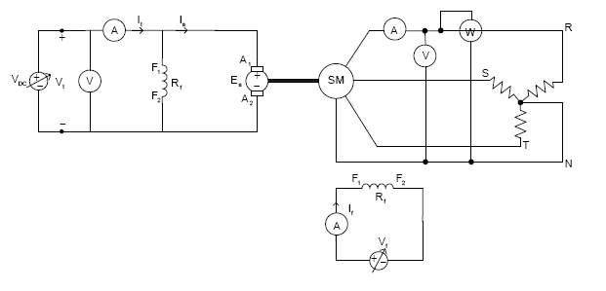

اکنون دقت می کنیم که در ابتدا بارها همگی خاموش باشند سپس به ارامی دور موتور را افزایش داده به دور نامی ژنراتور می رسانیم جریان تحریک ژنراتور را نیز به گونه ای تنظیم می کنیم که ولتاژخروجی ژنراتور برابر مقادیر نامی ان شود .حال با افزایش بار ژنراتور جریان ارمیچر وولتاژترمینال ژنراتور سنکرون را در جدول زیر یادداشت می کنیم باید دقت کنیم که سرعت وجریان تحریک ژنراتور در طول ازمایش ثابت بماند
0 1 2 3 4 | _{بارها}
0 0.25 0.45 0.74 1 | I_{a(A)}
₂₁₆ ₂₁₇ ₂₂₀ ₂₂₁ ₂₂₁ | V_{C(V)}

ب)موازی کردن ژنراتور سنکرون با شبکه
همان طور که می دانیم برای موازی کردن یک ژنراتور با یک شبکه ی قدرت بایستی 4شرط زیر برقرار باشند :
- ولتاژژنراتور سنکرون برابر ولتاژ شبکه باشد
- توالی فاز های ژنراتور سنکرون با توالی فازهای شبکه یکسان باشد
- فرکانس ژنراتور سنکرون برابر فرکانس شبکه باشد
- در لحظه موازی کردن ولتاژهای ژنراتور وشبکه هم فاز باشند
در این ازمایشگاه برای چک کردن چهار شرط فوق از 3عدد لامپ و یک عدد ولتمتر استفاده می شود شرط مساوی بودن ولتاژها با استفاده از واتمتر و3شرط دیگر با استفاده از لامپ ها بررسی می شوند.در هنگام ازمایش اگر توالی فازهای ژنراتور شبکه متناضر باشند هر 3لامپ به صورت همزمان با یکدیگر روشن وخاموش خواهند شد در غیر اینصورت روشن و خاموش شدن ان ها همزمان نخواهد بود لحظه ی هم فاز شدن ولتاژهای ژنراتور با ولتاژهای شبکعه لحظه ای است که لامپ ها خاموش می باشند
در این ازمایش از یک موتور dc شنت بعنوان محرک مکانیکی ژنراتور سنکرون استفاده می شود
مدار معادل ازمایش را مطابق شکل زیر می بندیم
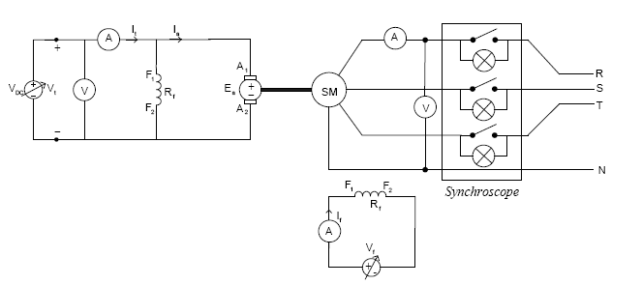
برای شروع ازمایش پس از حصول اطمینان از قطع بودن کلید سنکرونیزاسیون کلید اصلی پنل را روشن می نماییم حال ولتاژدوسر موتور dcرا به ارامی و با احتیاط بالا می بریم دقت می کنیم که جریان موتور بیش از جریان نامی نشود پس از اطمینان از صحت مدار فوق ولتاژموتور را افزایش می دهیم تا موتور به سرعت نامی ژنراتور برسد
حال با افزایش جریان تحریک ژنراتور سنکرون ولتاژخروجی ژنراتور را دقیقا برابر ولتاژ شبکه تنظیم می کنیم بدین ترتیب شرط اول موازی کردن (مساوی بودن ولتاژها)برقرار شده است
حال به لامپ های سنکرونیزاسیون نگاه می کنیم اگر همزمان روشن و خاموش می شوند توالی فازها صحیح است در غیر اینصورت جای فاز های ژنراتور با شبکه را در محل کلید سنکرونیزاسیون انقدر جابه جا می کنیم تا روشن و خاموش شدن لامپ ها همزمان شود
حال با تغییر موتور dc فرکانس ژنراتور سنکرون را تغییر می دهیم تا اختلاف فرکانس ژنراتور و شبکه به حداقل ممکن برسد به این ترتیب لامپ ها با سرعت کمی روشن وخاموش خواهند شد .انقدر سرعت وجریان تحریک را تغییر می دهیم تا هم ولتاژژنراتور برابر مقدار نامی شود و هم اختلاف فرکانس ناچیز شود.حال با احتیاط و دقت کامل به محض خاموش شدن لامپ ها کلید سنکرونیزاسیون را وصل می کنیم به این ترتیب ژنراتور با شبکه سنکرون خواهد شد .ژنراتور پس از سنکرون شدن با شبکه هیچ توان اکتیوی به ان تحویل نمی دهد برای تحویل توان توسط ژنراتور بایستی گشتاور محور ورودی ان را افزایش داده با افزایش ولتاز تغذیه موتور dcگشتاور افزایش یافته وژنراتور به شبکه توان اکتیو تحویل می دهد
_{سوالات}
- ایا رگولاسیون ولتاژسنکرون مستقل می تواند منفی باشد ؟
بله –درصورت وجود بار پیش فاز (خازنی)رگولاسیون ولتاژ می تواند منفی باشد
- اگر پس از سنکرون شدن ژنرتور باشبکه ولتاژ موتور dcرا کاهش دهیم ژنراتور چگونه عمل می کند ؟
با کاهش گشتاور اعمالی ماشین سنکرون از حالت ژنراتوری خارج شده و به صورت موتوری به کار خود ادامه می دهد
- چرا با افزایش ویتاژ موتور dc سرعت ان زیاد نمی شود وثابت باقی می ماند ؟در این حالت چگونه قدرت اکتیو تحویلی به شبکه توسط ژنراتور زیاد می شود ؟
چون ماشین با شبکه سنکرون شده است سرعت ان را فرکانس شبکه تعیین خواهد کرد
- ایا ژنراتور سنکرون می تواند هر مقدار توان اکتیو به شبکه تحویل بدهد یا یک حد ماکزیمم وجود دارد ؟درصورت وجود حد ماکزیمم اگر بخواهیم توان تحویلی را از ان بیشتر کنیم چه اتفاقی روی می دهد ؟
حد ماکزیمم وجود دارد اگر بخواهیم توانی بیش تر از حداکثر توان قابل تحویل توسط ژنراتور از ان بکشیم ژنراتور از سنکرونیزم خارج شده وناپایدار میشود .
- از نظر شبکه بهتر است ژنراتور تون راکتیو تحویل دهد یا تحویل بگیرد چرا؟
تحویل بدهد چون اکثر بار های موجود در شبکه سلفی می باشد به منظور اصلاح ضریب توان بهتر است ژنراتور ها تون راکتیو به شبکه بدهند وگرنه بایستی از بانگ خازن اصلاح کننده ی ضریب توان استفاده شود
ازمایش دهم:بررسی عملکرد موتور سنکرون
_{شرح ازمایش :}
قبل از شروع ازمایش مقادیر نامی ژنراتور سنکرون وموتور dcاز روی پلاک ان ها خوانده ودر جدول زیر یادداشت می کنیم
_{380 V} | _{ولتاژ ژنراتور در حالت ستاره} | _{200 V} | _{ولتاژنامی موتور}
_{5.7 A} | جریان ارمیچر ژنراتور در حالت ستاره | _{10 A} | _{جریان نامی ارمیچر موتور}
_{3 A} | _{جریان تحریک ژنراتور} | _{0.62 A} | _{جریان نامی تحریک موتور}
_{1500 rpm} | _{سرعت نامی ژنراتور} | _{1500 rpm} | _{سرعت نامی موتور}

وسپس مدار از مایش را مطابق شکل زیر می بندیم
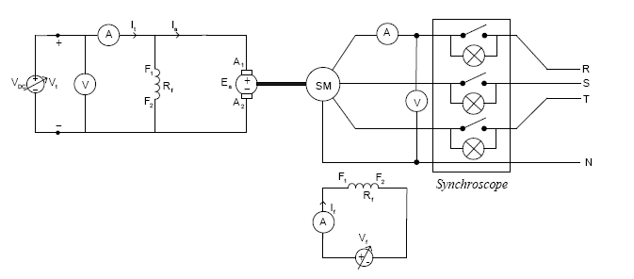

برای شروع ازمایش پس از حصول اطمینان از قطع بودن کلید سنکرونیزاسیون کلید اصلی پنل را روشن می نماییم حال ولتاژدوسر موتور dc را به ارامی وبا احتیاط بالا می بریم دقت می کنیم که جریان موتور بیشتر از جریان نامی نشودپس از اطمینان از صحت مدار ولتاژموتور را افزایش می دهیم تا موتور به سرعت نامی ژنراتور برسد با افزایش جریان تحریک ژنراتور سنکرون ولتاژخروجی ژنراتور را برابر ولتاژ شبکه تنظیم می کنیم سپس با دقت کامل واحتیاط ورعایت کامل هم شرایط سنکرو نیزاسیون کلید سنکرونیزاسیون را وصل می کنیم به این ترتیب ماشین سنکرون با شبکه سنکرون خواهد شد پس از سنکرون شدن ماشین هیچ توان اکتیوی به شبکه تحویل نمی دهد (نه موتور است و نه ژنراتور)حال اگر تغذیه موتور dcرا کاهش دهیم وبه مقدار صفر برسانیم گشتاور محرک روی محور ماشین سنکرون صفر شده و به صورت موتور سنکرون کار خواهد کرد تغذیه موتور dc را صفر کرده ترمینال های ان را از تغذیه جدا کرده وبه بارها متصل می کنیم (بارهای سه فاز را موازی کرده وبه صورت بار تکفاز از ان استفاده می کنیم )به این ترتیب می توان با روشن کردن بارها گشتاور ورودی محور موتور سنکرون را افزایش داده واز ان بار گرفت .اکنون کلید بارها را خاموش کرده با تغییر جریان تحریک موتور سنکرون از حداقل مجاز (جریان تحریک نامی )جریان تحریک وجریان ارمیچر موتور سنکرون را در جدول زیر یادداشت می کنیم مقادیر توان خروجی ولتاژترمینال موتور سنکرون را نیز یاداشت می کنیم
₈₀ | P
0.2 0.51 1 1.5 2 2.4 | I_{F(A)}
3.48 2.8 1.8 1.6 2.21 2.8 | I_{a(A)}
₂₂₇ | V_{T(V)}

ازمایش را با روشن کردن 2و4بار نیز تکرار کرده ونتایج را در جداول زیر یادداشت می کنیم
_{ثابت} _{119*1.1=130.9} | P
_{2.4} ₂ _{1.5} ₁ _{0.5 0.22} | I_{F(A)}
_{2.9} _{2.33} _{1.79} _{1.9} _{2.8} _{3.46} | I_{a(A)}
₃₂₆ | V_{T(V)}

_{112*2.12=237.44} | P
0.12 0.5 1 1.55 2 2.4 | I_{F(A)}
3.25 3 2.08 1.9 2.4 3 | I_{a(A)}
₂₂₇ | V_{T(V)}

خواسته های ازمایش :
منحنی cos0بر حسب Ifرا به ازای هر 3مقدار بار ازمایش شده روی یک نمودار رسم کنید
cos0=p/vi
محاسبات برای بار اول
cos0₁=80/227*3.48=0.10 cos0=80/227*2.8=0.126
cos0_{3=80/227*1.66=0.220} cos0_{4=80/227*1.6=0.196}
cos0_{5=80/227*221=0.160} cos0_{6=80/227*2.8=0.126}
_{محاسبات برای بار دوم}
cos0_{1=130.9/226*3.46=0.167} cos0_{2=130.9/226*2.8=0.207}
cos0_{3=130.9/226*1.9=0.305} cos0_{4=130.9/226*1.79=0.323}
cos0_{5=130.9/226*2.32=0.250} cos0_{6=130.9/226*2.9=0.20}
_{محاسبات برای بار سوم}
cos0_{1=237.44/227*3.95=0.265} cos0_{2=237.44/227*3=0.349}
cos0_{3=237.44/227*2.8=0.503} cos0_{4=237.4/227*1.9=0.550}
cos0_{5=237.44/227*2.4=0.436} cos0_{6=237.44/227*3=0.349}
_{منحنی های Qبرحسب I} fرابه ازای هر سه مقدار بار ازمایش شده روی یک نمودار رسم کنید
_{(0.1)=84.26} _{cos0=0.1 0=cos}-1
_{محاسبات برای جدول اول}
Q1=VIsin 0=227*3.48 sin (84.26)=787
Q_{2=630.53}
Q_{3=400.67}
Q_{4=54.30}
Q_{5=495.20}
Q_{6=630.53}
_{محاسبات برای جدول دوم}
Q_{1=880.16}
Q_{2=619.09}
Q_{3=408.94}
Q_{4==382.856}
Q_{5=509.86}
Q_{6=642.16}
_{محاسبات برای جدول سوم}
Q_{1=864.59}
Q_{2=638.18}
Q_{3=408.08}
Q_{4=360.21}
Q_{5=490.29}
Q_{6=638.18}
_{سوالات}
- چه عاملی توان خروجی موتور سنکرون را محدود می کند ؟
حداکثر توان موتور سنکرون از رابطه v1E/Xs بدست می اید از انجا که مقادیر V1,Eتقریبا برابر ولتاژ نامی می باشد حداکثر توان خروجی وابسته به مقدار امپدانس سنکرون خواهد بود
- به ازای جریان تحریک ثابت موتور سنکرون با افزایش بار خروجی ان چگونه تغییر می کند ؟
به ازای جریان تحریک ثابت با افزایش بار ضریب توان نیز بهبود می یابد

